Manter Especificações

Histórico de Versões
Seq | Data | Descrição | Autor | Verificação
 | 20100331 | Versão Inicial - Criada com base no documento RekZit-DescricaoDeTelasEFuncionalidades | Marcia Kranen – DESDR/DE5PP
 | 20100409 | Alteração do termo Documentação por Especificação, inclusive no nome do documento.  Alteração das figuras. | Filipe Mendes e Marcia Kranen – DESDR/DE5PP | Roberto Barros, Juliana Hernandez
 | 20100519 | Ajustes após revisão.  Retirada a data de inicio dos dados da especificação. | Marcia Kranen – DESDR/DE5PP | Caroline Almeida
 | 20100618 | Ajuste referente aos mantis 34571 | Marcia Kranen – DESDR/DE5PP

Manter Especificações

Descrição
Neste artefato estão registradas as funcionalidades:
- Nova Especificação
- Alterar Especificação
- Excluir Especificação
- Selecionar Especificação

Atores
- Usuário
- Gestor do Sistema

Detalhamento (visual, fluxos e regras)
- Dados e Validações
Os dados necessários à caracterização de uma especificação são:
- Nome do Sistema
  - Campo de digitação livre
  - Obrigatório
- Sigla do Sistema
  - Campo de digitação livre
  - Obrigatório
- Nome do Cliente
  - Campo de digitação livre
  - Obrigatório
  - Deve registrar, de forma geral, quem está adquirindo o sistema. Por exemplo, Justiça do Trabalho ou Receita Federal. Em casos de empresas que tem muitas áreas pode ser registrado de forma mais detalhada.
- Descrição do Produto
  - Campo de digitação livre;
  - Obrigatório.

- Nova Especificação
São apresentadas as informações para criar um novo conjunto de especificação de requisitos na ferramenta.
O botão e o menu Nova Especificação devem realizar a mesma operação.
O item Pesquisa nas Especificações encontra-se registrado em RekZit-HistoriaUsuario-PaginaPrincipal.
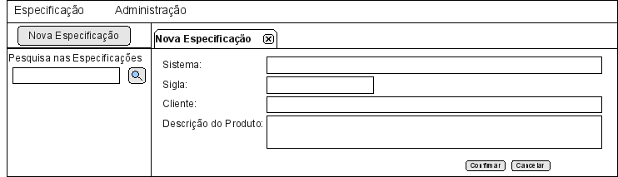
Figura 1 - Sugestão da Tela de Especificação (Nova Especificação)

- Alterar Especificação
Quando o usuário seleciona a opção Alterar, o sistema apresenta a página com os dados da especificação preenchidos.
Só deve ser possível alterar os dados de uma especificação por vez.
Deve ser possível confirmar e cancelar a alteração.

- Excluir Especificação
Por se tratar de uma operação com consequências criticas, a exclusão de uma especificação será utilizada exclusivamente pelo Gestor do Sistema.
Só deve ser possível excluir uma especificação por vez.
Deve ser possível confirmar e cancelar a exclusão.
Deve ser solicitado ao usuário a confirmação para exclusão da especificação.
Ao excluir uma especificação, todos os requisitos associados devem ser excluídos, inclusive devem ser retirados do controle da ferramenta qualquer documento auxiliar anexado.

- Selecionar Especificação
Quando o usuário seleciona a opção Selecionar Especificação, o sistema apresenta uma lista com todas as especificações disponíveis.
Deve permitir que o usuário aplique filtros para localizar uma especificação.
Deve ser possível realizar o filtro por:
- Nome do Sistema
- Sigla do Sistema

